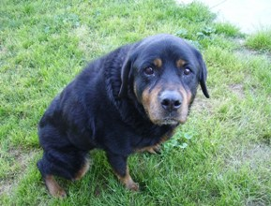

ZARA
Zara è una rottweiller nata nel 2003, molto coccolona, e con uno sguardo triste che ti stringe il cuore… Su, diamole un porto sicuro per gli ultimi anni, sarà riconoscenza infinita!!

Per conoscerla: Canile di Ravenna 0544 453095

